上海国家会计学院招生简章
首席财务官高级研修班(2020年)

上国会企培〔2020〕1号

课程简介
VUCA时代，企业经营面临着非常复杂的商业环境。而信息技术应用的爆裂式发展，则为企业财务管理提供了更好的辅助手段。首席财务官需要以公司战略为主线，深入分析公司的运作模式及规律，持续引领公司价值创造。
上海国家会计学院致力于为中国企业培养能适应经济全球化的管理精英，尤其是适应新时代经济发展需要的高层次财务管理人才。早在2002年，学院就发布了《成为胜任的CFO-中国CFO能力框架》，对我国CFO的成长产生了重要影响。企业界的变化也印证了报告中的观点，CFO不仅要负责财务工作，还要参与经营和决策，CFO的职能必须扩展到经营领域，支持公司决策和战略。
结合近二十年的CFO培训经验，我们研发了“首席财务官高级研修课程”，内容涵盖宏观经济与企业战略、科技发展与企业应用、商业分析与决策支持、公司金融与价值创造、领导力与博弈论策略思维等五大模块，旨在帮助首席财务官掌握前沿知识，培育战略思维，快速成长为CEO的重要合作伙伴。

适合对象
主管财务的副总经理、首席财务官、财务总监、总会计师、高级财务经理

课程特色
■ 系统全面
项目以公司财务服务战略决策为主线，构建了系统全面的课程框架，强调实用性能和针对性，紧密结合商业环境的变化，帮助学员突破传统思维模式，提升战略视野，快速成长为CEO的重要合作伙伴。
■ 现场教学
我们将带领学员走进知名企业，与高管面对面，将体验、交流、传授等多种学习形式有机结合，启发学员思考。
■ 豪华师资
本项目拥有豪华的师资阵容，既有来自名牌大学的知名学者，也有来自企业的实务专家，全方位满足学员对于理论知识学习与实践经验交流的需求。我们的师资均具有丰富的授课经验，能够深入浅出地传授知识和技能。
■ 校友平台
建院20年来，上海国家会计学院建立了强大的校友资源网络，我们会定期举办沙龙讲座，学员有机会与来自全国各地的校友分享交流。学院还利用强大的远程教育平台为校友提供持续的线上后续教育，实现终身学习！
■ 专业管理
学院具有丰富的财务高管培训经验，拥有成熟的管理团队。从课程开发设计、日常教学管理、作业考评、测评反馈等，提供全流程专业化的学习辅导。
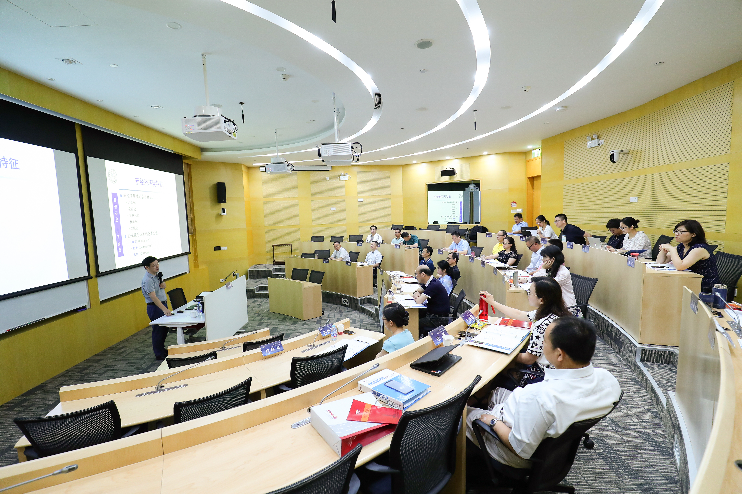
核心课程模块
模块一:宏观经济与企业战略模块
经济进入新常态，企业面临着前所未有的机遇与挑战。如何在动荡中发展壮大，把握住殊为不易的机遇，是摆在公司高管们面前的难题。首席财务官们必须了解宏观形势，全方位审视公司战略，为企业制定经营决策及明确战略方向提供强有力支持，同时辅以合适的财务战略。
宏观经济形势与企业发展
• 国际经济形势分析
• 国内宏观经济形势
• 金融环境与资本市场
• 经济新常态下的企业战略选择
公司竞争战略与平台战略
• 后疫时期环境分析与机会和威胁的识别
• 企业资源、能力、优势的评估及其转化
• 平台战略与新经济
• 多元化战略：利弊及其途径
• 战略制定与执行：如何确保战略的顺利实施
公司财务战略与决策
• 融资政策-优化负债使之安全有效
• 投资政策-提高投资效益维持长期增长
• 股利政策-股东利益至上
• 营运资本管理-提高现金创造能力
• 财务战略矩阵分析
教学形式：线下教学+交流互动+线上教学与互动
模块二:科技发展与企业应用模块
信息技术的应用日趋广泛深入，其爆裂式的发展也给财务管理工作带来了日新月异的变化和前所未有的挑战。数字化时代的财务管理转型已经是业界共识，也是首席财务官值得关注与学习的课题。
信息技术与业务融合
• 信息技术的发展与影响
• 信息技术与业务结合
• 新技术与行业的融合
• 数据智能与网络协同
信息技术与财务融合
• 信息技术与管理变革
• 信息技术与企业决策支持系统
• 数据分析与数据安全
• 智慧财务与大数据
教学形式：线下授课+现场教学+线上交流
模块三:商业分析与决策支持模块
无论是公司的经营决策还是投资决策，都需要有一个强有力的决策支持系统，即会计信息系统。在决策中，对于像机会成本、差别成本等成本概念的应用、“量一本一利”分析、投资回报率与内部收益率等指标的应用以及现金流及其现值的衡量计算，都是提供决策支持的主要工具。除此外，结合可用于决策的非财务信息，将有助理企业管理层的决策。
商业分析与管理决策
• 市场与行业环境因素分析
• 分析会计政策对财务报表的影响，认识会计利润的缺陷
• 企业经营分析与投资决策
• 财务风险分析与企业价值评估
现金流管理
• 利润、成长与控制
• 短期绩效、长期绩效和成长机会分析
• 绩效预期
管理会计系统
• 战略成本管理
• 预算管理系统
• 绩效管理系统
教学形式：课堂授课+交流互动
模块四:公司金融与价值创造
并购重组，已经成为最大化企业价值和创造持续竞争优势的企业战略的一个重要措施。政策层面，政府不断松绑，在审批、税务、资金等方面的支持，有力地推动着并购市场的持续活跃。然而，许多并购难以获得预想的成功。针对企业并购过程中遇到的种种问题，本课程深入剖析并购重组的运作方法与策略，集合海内外并购成功案例的通行要素，帮助企业提高并购成功率。
金融市场与金融工具
• 金融工具及风险
• 外汇及风险管理
• 国际贸易环境及风险
企业并购重组
• 并购类型
• 并购交易结构设计
• 并购风险管理
• 并购融资管理
• 并购整合
公司估值
• 估值对象分类
• 动性折扣与控股权溢价
• 资产基础法
• 收益法:股利折现法、现金流折现法
• 市场法
现场教学：课堂授课+交流互动
模块五:领导力与策略思维模块
领导力和文化从根本上是交织在一起的，领导者是组织的管理者也是文化的重要设计者，文化一旦形成又会影响领导模式的选择。如果文化要素变得功能失调，那么采取行动加速文化变革就是领导者的责任。团队管理的过程是企业文化落地的过程，也是企业创造价值的路径之一。首席财务官不仅要关注专业管理领域，还要通过机制设计来提升团队管理的绩效。
博弈论与策略思维
• 在激烈的商业竞争中，是否存在一种优势的竞争战略
• 在面临竞争中出现的囚徒困境时，应采取何种战略
• 利用博弈论来解决企业之间或内部的信任问题
• 如何影响竞争对手对自己行为的预期来促使他们选择有利于己的战略
公司治理
• 体制因素在公司治理中的重要性
• 国有企业的公司治理问题
• 公司治理机制与企业风险防范
• 公司透明度和公司会计报告
绩效考核与激励
• 企业股权结构设计
• 国有企业高管激励机制设计
• 高管激励与财务风险
• 员工激励
教学形式：课堂授课+现场教学
讲座：后疫时代人力资源管理发展路径
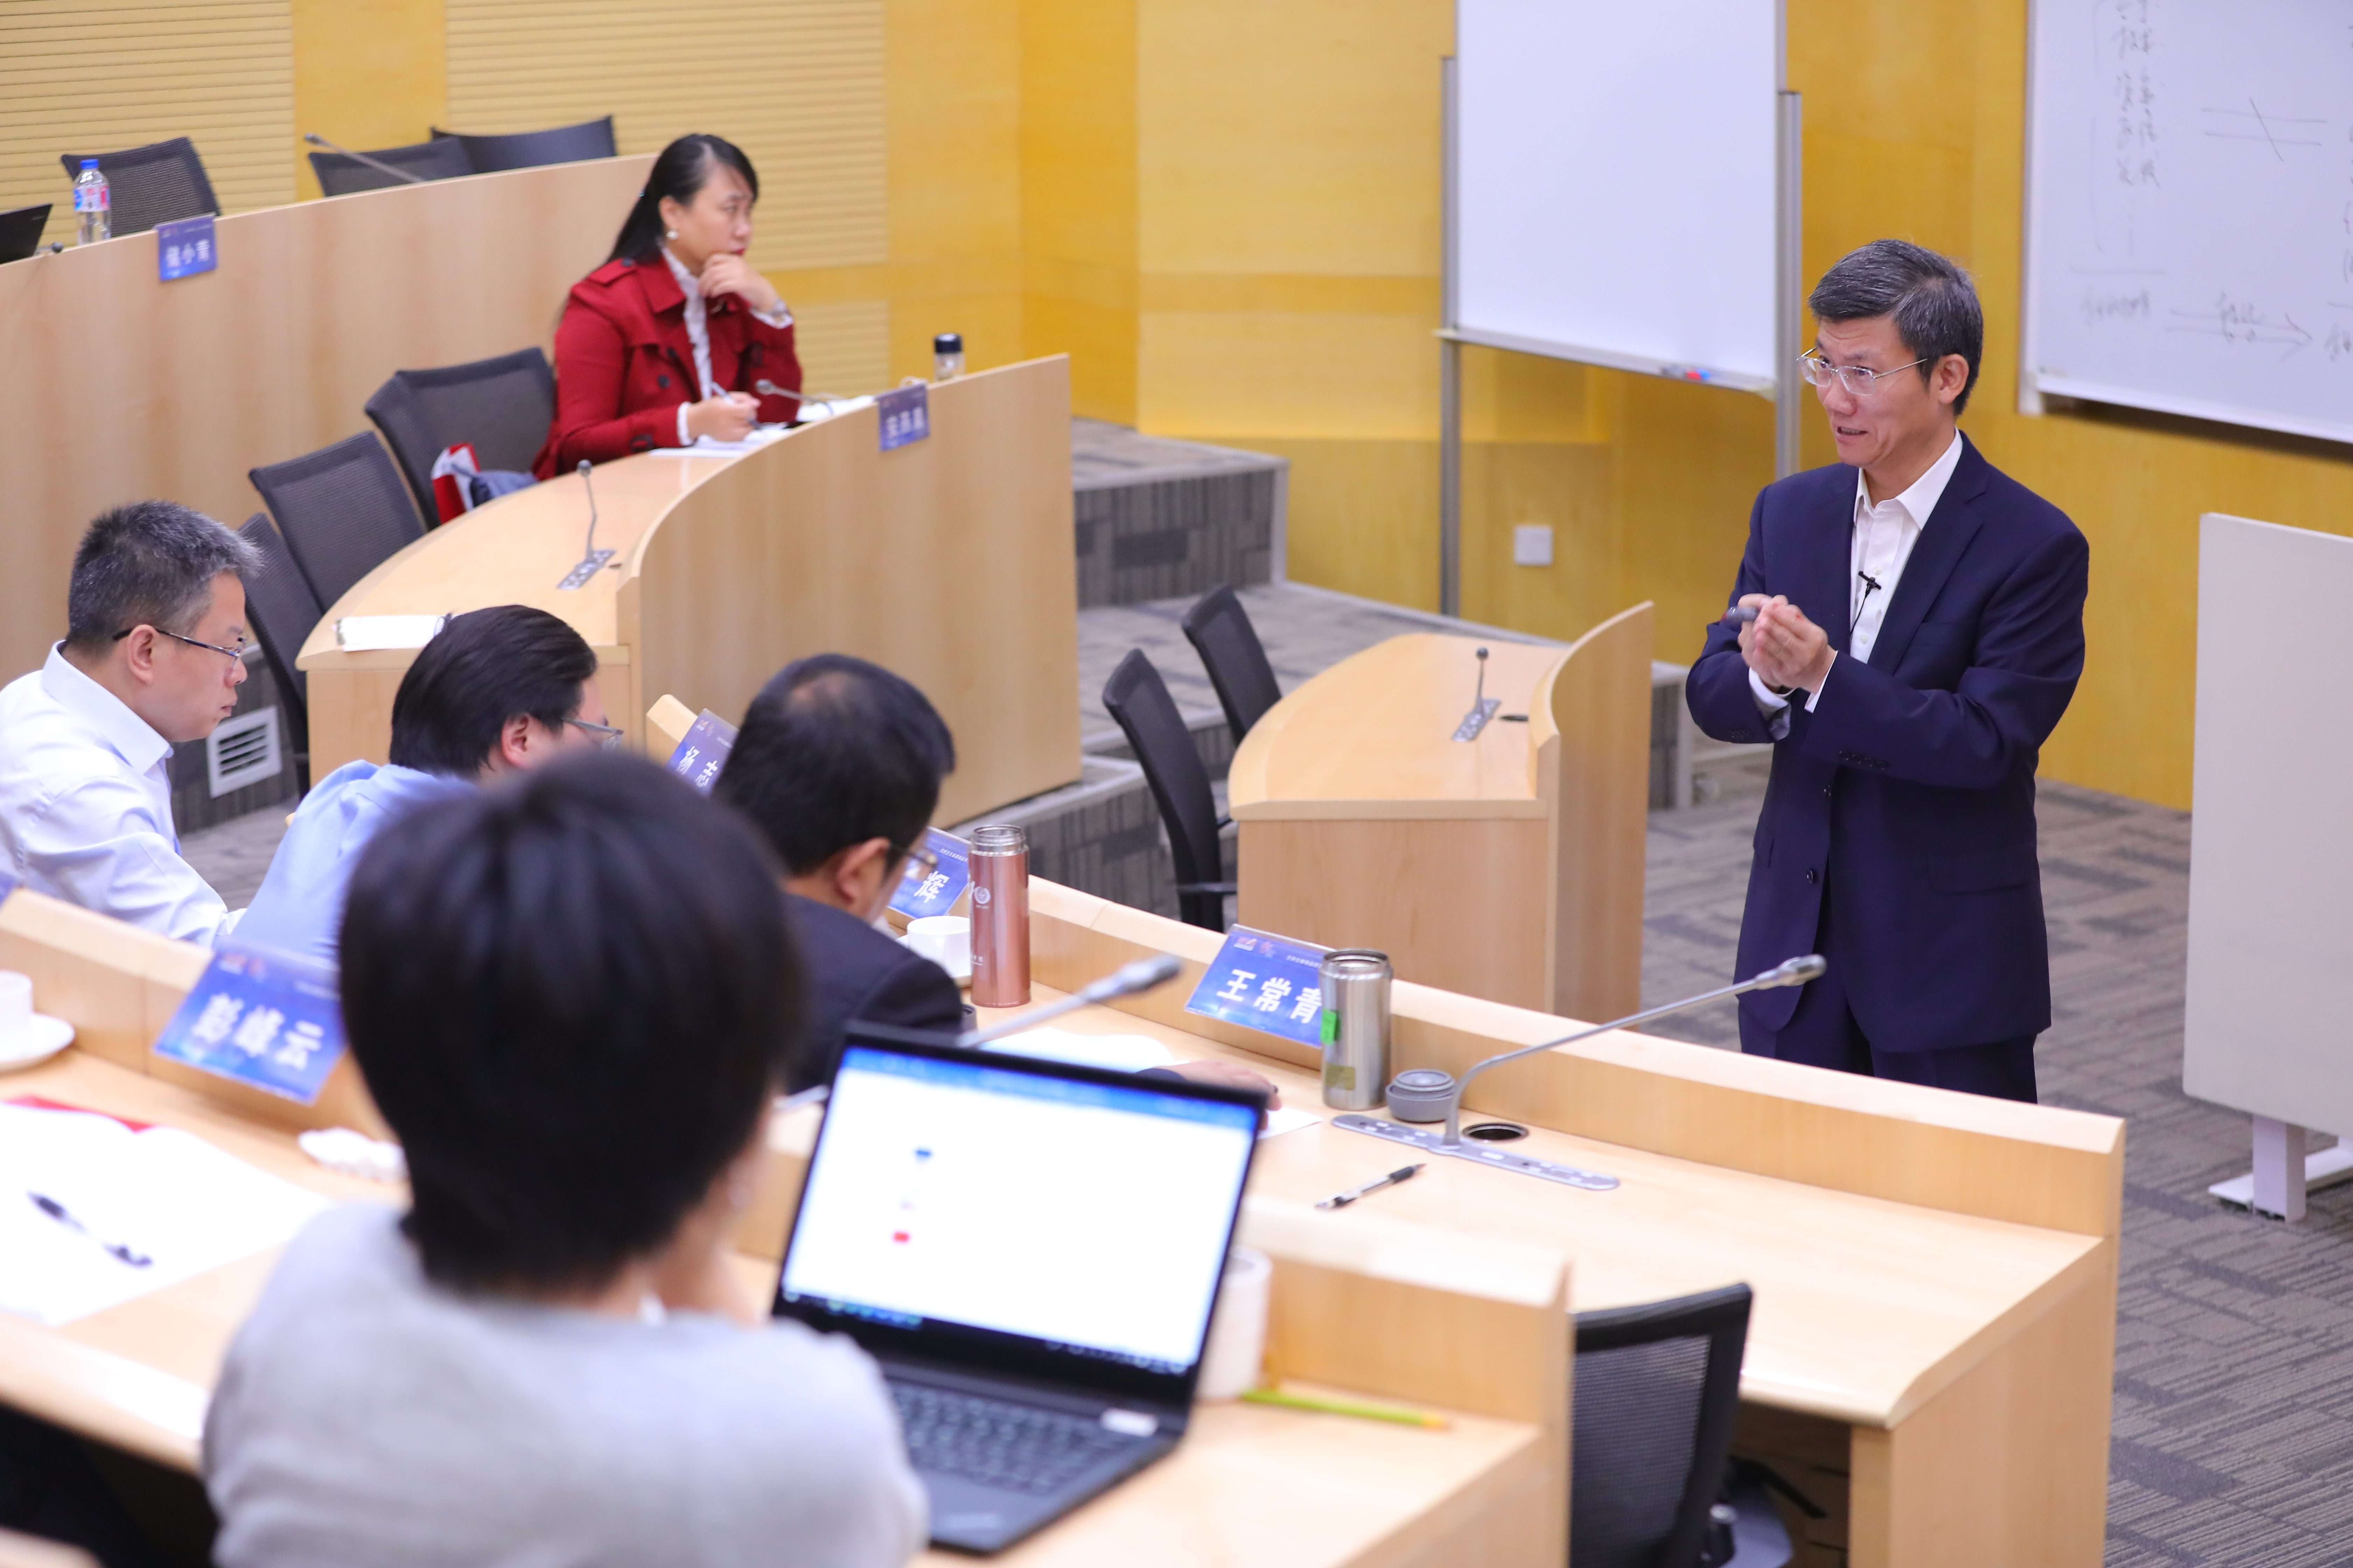
师资阵容（拟邀）
夏大慰
上海国家会计学院创院院长、教授、博导。其教研方向包括产业经济理论、产业组织与公共政策、自然垄断产业与政府管制等。
李扣庆
上海国家会计学院（亚太财经与发展学院）党委书记、院长、教授、博导。其研究方向包括营销管理、公司战略管理和组织行为。李教授曾任上海财经大学中美合作MBA培养项目中方项目主任。他曾在Organizational Dynamics、《管理世界》等学术期刊上发表论文数篇，并有多部专著。兼任中国企业管理研究会副会长、中国会计学会常务理事、中国总会计师协会常务理事等职务。享受国务院政府津贴。
华民
复旦大学经济学院世界经济研究所所长、教授、博导，中国世界经济学会副会长。曾任上海市人民政府决策咨询委员会专家，上海市“十五”规划顾问。
钱世政
复旦大学教授，其研究方向为公司理财、财务会计。曾任上海实业投资有限公司执行董事及副行政总裁，上海城开（集团）有限公司董事，海通证券股份有限公司副董事长及上海浦东发展银行股份有限公司董事。
刘 勤
上海国家会计学院党委副书记、副院长、教授、博导。兼任中国会计学会理事兼会计信息化专业委员会主任，中国审计学会理事。
卢文彬
上海国家会计学院副院长、教授。2003年于上海财经大学会计学院获会计学博士学位。兼任中国会计学会会计教育委员会委员，中国上市公司协会财务总监专业委员会特聘专家。
郭永清
上海国家会计学院教授，会计学博士，产业经济学博士后，多家大型上市公司的独立董事、财务顾问。
陈蓉
厦门大学金融系金融工程教授、博导。厦门大学金融工程研究中心主任，厦门大学证券研究中心副主任，美国康奈尔大学金融计量与金融工程方向博士后。
我们曾走入的企业
西门子、GE、华为、简柏特、德胜洋楼、比亚迪、TCL、美的、海尔、吉利、中石油、中广核、浙江大华等等
学员评价
今天，制造业和信息化革命形成了新的复合式浪潮，医学革命、人工智能、机器人等新技术变革对所有的产业造成了很大冲击。因此每一个人都要成为学习的主体，首席财务官高级研修班是一个硬核课程，它促使我们每一个人在学习型组织中要把自己的行为从对现实的反应转为对未来的创造。
--江苏省产业技术研究院有限公司财务总监马女士
上海国家会计学院首席财务官课程的学习，令我获益良多。收获一：拜名师。该课程的授课教师，或学术领袖，或业界翘楚，阵容强大。收获二：学新知。该课程为首席财务官岗位量身定制，有理论、有实操、更有网络时代新思维，体系完整。收获三：交挚友。该课程的学员，来自全国各地，覆盖多个行业，个个财务精英。课程更有持续的论坛、讲堂等系列增值服务。是超值之选！
--上海君地投资集团公司副总经理卢先生
现代经济发展对财务管理的专业性和前瞻性提出了更高的要求。首席财务官研修班对现代财务知识体系作了全面的梳理和提升，理论和应用相融合，为我的工作实践提供了更为宽阔的解决思路和理论依据，很有价值。
--奥仕达电器（深圳）有限公司财务部经理聂女士
该项课程非常具有实践指导意义。比如，关于智能财务模块，我们能学习到理论体系的构建、核心技术的运用以及实践案例，对本公司推进共享财务中心建设很有帮助。
--河南交投服务区管理有限公司总会计师王女士
颁发证书
项目培训合格者颁发《上海国家会计学院首席财务官培训证书》，纳入上海国家会计学院校友库。
学制课时
共15天的课程。每个月集中学习2天（周六、日）。
预计9月26日开课，确切时间提前1个月通知。
上课地点
上海市青浦区蟠龙路200号
收费标准
课程费用：原价44,800元，疫情期间免税价42,264元
交通食宿自理（包括现场教学往返费用）。
课程顾问
石老师：18121168226、shikun@snai.edu
王老师：18121168049、wangchunyi@snai.edu
付费方式
转账：
帐户名称：上海国家会计学院
银行帐号：31001984300059768088
开户银行：中国建设银行上海徐泾支行
现场付费:
学院提供现场付费服务。

